**KEARIFAN LOKAL PERSPEKTIF ISLAM**

**Mata Kuliah: Agama Islam**

**Dosen Pengajar : Ibu Dr.Nurhayati Tine, S.Pdi, M.Hi**

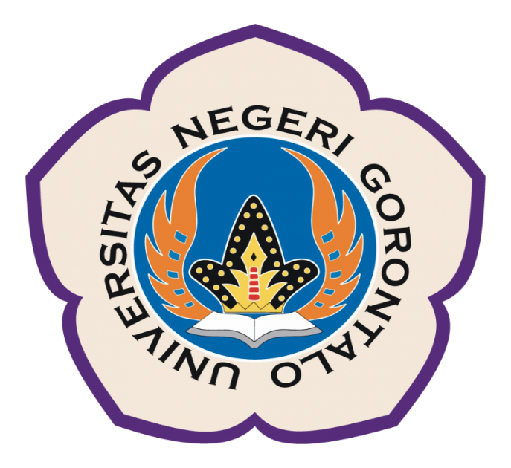

**Disusun Oleh :**

**Kelompok 2 :**

|  |
| --- |
| **NIM : 531423005**  **NIM : 531423019**  **NIM : 531423020**  **NIM : 531423006**  **NIM : 531423004**  **NIM : 531423011**  **NIM : 531423015**  **NIM : 531423018**  **NIM : 531423003**  **NIM : 531423009** |

1. **AWALIA PUTRI LAODE**
2. **MUHAMAD AGUNG GAWA s**
3. **GALANG KHAIRI IMAWAN TOLINGGI**
4. **NAZLY SITI JULAIHA NAPU**
5. **ALYA RAHMA ABUBAKAR**
6. **DEA MAHARANI R. YUNUS**
7. **MUTIA RETNO SAWIJI**
8. **NURKESYA**
9. **ZULKARNAIN HUNTU**
10. **ALIF BIMA PRADANA**

**Jurusan Teknik Informatika**

**Fakultas Teknik**

**Universitas Negeri Gorontalo**

**Tahun 2023/2024**